|  |  |  |  |  |  |  |  |  |  |  |
| --- | --- | --- | --- | --- | --- | --- | --- | --- | --- | --- |
| |  |  |  | | --- | --- | --- | |  |  |  | | МИНОБРНАУКИ РОССИИ | | | | Федеральное государственное бюджетное образовательное учреждение  высшего образования  **«МИРЭА – Российский технологический университет»**  **РТУ МИРЭА** | | |   Институт Информационных технологий | |
|  | |
| Кафедра Математического обеспечения и стандартизации информационных технологий | |
|  | |
|  | |

|  |  |
| --- | --- |
| **Практическая работа № 6** | |
| **по дисциплине** | |
| **«**Конфигурационное управление**»** | |
|  | |
| Выполнил студент группы | . |
| Принял преподаватель | . |

|  |  |  |
| --- | --- | --- |
| Лабораторная работа выполнена | «__»_______202__ г. | *(подпись студента)* |
|  |  |  |
| «Зачтено» | «__»_______202__ г. | *(подпись руководителя)* |

Москва 2023

**Задача 1**

Реализовать с помощью математического языка LaTeX нижеприведенную формулу.



Прислать код на LaTeX и картинку-результат, где, помимо формулы, будет указано ФИО студента.

***Решение:***

|  |
| --- |
| **\documentclass{article}**  **\usepackage{polyglossia}**  **\setmainlanguage{russian}**  **\begin{document}**  **Костин М.Н.**  **$$**  **\int_x^\infty\frac{\mathrm{d}t}{t(t^2-1)\log{t}}=**  **\int_x^\infty\frac{1}{t\log{t}}\left(\sum_{m}{t^{-2m}}\right)\;{\mathrm{d}t}=**  **\sum_{m}{\int_x^\infty}{\frac{t^{-2m}}{t\log{t}}}\mathrm{d}t\stackrel{(u=t^{-2m}))}{=}**  **-\sum_{m}{\mathrm{li}(x^{-2m})}**  **$$**  **\end{document}** |

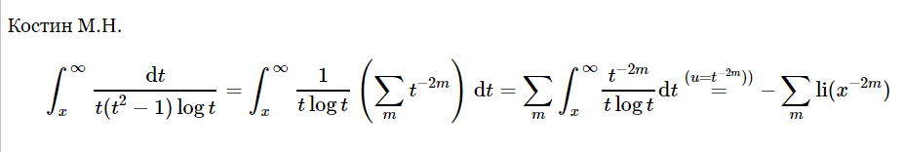

**Задача 2**

На языке PlantUML реализовать диаграмму на рисунке ниже. Прислать текст на PlantUML и картинку-результат, в которой ФИО студента заменены Вашими собственными. Обратите внимание на оформление, желательно придерживаться именно его, то есть без стандартного желтого цвета и проч. Чтобы много не писать используйте псевдонимы с помощью ключевого слова "as".

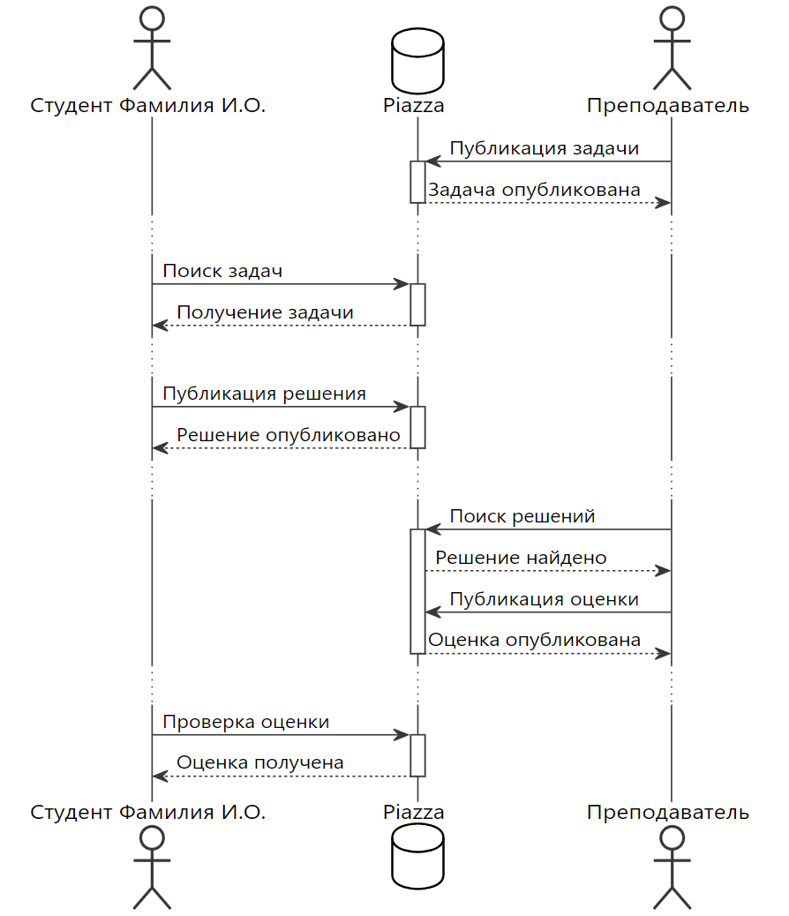

|  |
| --- |
| @startuml  skinparam monochrome true  skinparam lifelineStrategy solid  skinparam ActorBorderThickness 2  actor student as "Студент Костин М.Н." #ffffff  database db as "Piazza" #ffffff  actor teacher as "Преподаватель" #ffffff  teacher -> db : Публикация задачи  activate db  db --> teacher: Задача опубликована  deactivate db  ...  student -> db : Поиск задач  activate db  db --> student: Получение задачи  deactivate db  ...  student -> db : Публикация решения  activate db  db --> student: Решение опубликовано  deactivate db  ...  teacher -> db : Поиск решений  activate db  db --> teacher: Решение найдено  teacher -> db : Публикация оценки  db --> teacher: Оценка опубликована  deactivate db  ...  student -> db : Проверка оценки  activate db  db --> student: Оценка получена  deactivate db  @enduml |

